Trường: TH Thực hành Nguyễn Tất Thành | Thứ Hai, ngày 07 tháng 10 năm 2024
Lớp: 1A1 | Kế hoạch dạy học môn Toán
Giáo viên: Nguyễn Ngọc Diễm | Bài 12: Em ôn lại những gì đã học  (2 tiết)

I. MỤC TIÊU
Sau khi học xong bài này, HS đạt các yêu cầu sau:
- Củng cố kĩ năng đếm, nhận biết số lượng trong phạm vi 10; đọc, viết, so sánh các số trong phạm vi 10.
- Bước đầu biết tách số (7 gồm 2 và 5, 8 gồm 5 và 3, ...).
- Củng cố kĩ năng nhận dạng hình vuông, hình tròn, hình tam giác, hình chữ nhật.
- Phát triển các NL toán học: NL giải quyết vấn đề toán học, NL giao tiếp toán học.
II. ĐỒ DÙNG DẠY HỌC
- Giáo viên: Máy tính, ppt bài giảng, phiếu bài tập.
- Học sinh: Sách giáo khoa, vở bài tập, Bộ đồ dùng học Toán.
III. CÁC HOẠT ĐỘNG DẠY HỌC
Tên hoạt động | Hoạt động của GV | Hoạt dộng của HS | Đồ dùng
1. Khởi động:  - phút) | GV giới thiệu trò chơi “Vượt chướng ngại vật” sẽ xuyên suốt tiết học. HS cần vượt qua các chặng để về đích. | HS lắng nghe | Máy tính, máy chiếu, Powerpoint
 | Chặng 1: Ai đếm đúng?  Bài 1  - Cho HS quan sát tranh, nói cho bạn nghe bức tranh vẽ gì?  Bài 2.  - Yêu cầu HS thảo luận nhóm đôi: quan sát hình vẽ, đếm và gọi tên 9 đồ vật trong hình.  - Gọi HS báo cáo.  - Mời HS khác nhận xét, GV nhận xét.  - Yêu cầu HS lấy từ bộ đồ dùng học tập 7 đồ vật.  Bài 3.  - Yêu cầu HS đếm số quả bóng, số kẹo, số vòng tay, số ngón tay rồi nêu số thích hợp.  - GV gọi HS trả lời, hướng dẫn HS nói: “5 gồm 3 và 2 hoặc 5 gồm 2 và 3”. Thực hiện tương tự với các trường hợp khác.  Bài 6.  - GV giới thiệu cho HS các loại hoa trong hình vẽ lần lượt là: hoa duyên linh, hoa mẫu đơn, hoa mai trắng, hoa dừa cạn, hoa ly, hoa bướm, yêu cầu HS đếm số cánh hoa.  - Gọi HS trình bày, GV nhận xét, chốt.  - Yêu cầu HS liên hệ thực tế với những loại hoa mà em biết.  - Khuyến khích HS về nhà quan sát các bông hoa trong tự nhiên, đếm số cánh hoa, tìm hiểu thêm về những bông hoa có 1 cánh, 2 cánh, 3 cánh, ... | - HS thực hiện.  - HS đặt câu hỏi cho bạn về số lượng người và mỗi loại đồ vật có trong bức tranh. HS đếm và nói số lượng, chẳng hạn.  - Thực hiện theo nhóm đôi.  - 1 vài HS báo cáo.  - HS khác nhận xét.  - Cả lớp lắng nghe.  - HS lấy đồ dùng từ bộ đồ dùng.  - HS thực hiện.  - HS trả lời, HS khác nhận xét.  - HS quan sát tranh, đếm số cánh hoa của mỗi bông hoa.  - HS nhận xét.  - Kể tên một số loại hoa em biết và số cánh hoa. | Máy tính, máy chiếu, Powerpoint
2 + 3. Thực hành, luyện tập + Vận dụng
(30 phút)
 | Chặng 2: Ai so sánh đúng?  Bài 4.  - Yêu cầu HS thảo luận nhóm đôi để lấy các thẻ số từ 0 đến 10:  a) Tìm các thẻ ghi số bé hơn 5;  b) Tìm các thẻ ghi số lớn hơn 7;  c) Lấy ra các thẻ số 6, 3, 7, 2 rồi sắp xếp các thẻ số đó theo thứ tự từ bé đến lớn.  - Mời các nhóm lên trình bày lần lượt các thẻ số mình đã lấy.  - Mời HS khác nhận xét.  - GV nhận xét, chốt.  - Khuyến khích HS tự đặt thêm các yêu cầu và thực hiện trong nhóm.  Bài tập khuyển khích làm thêm:  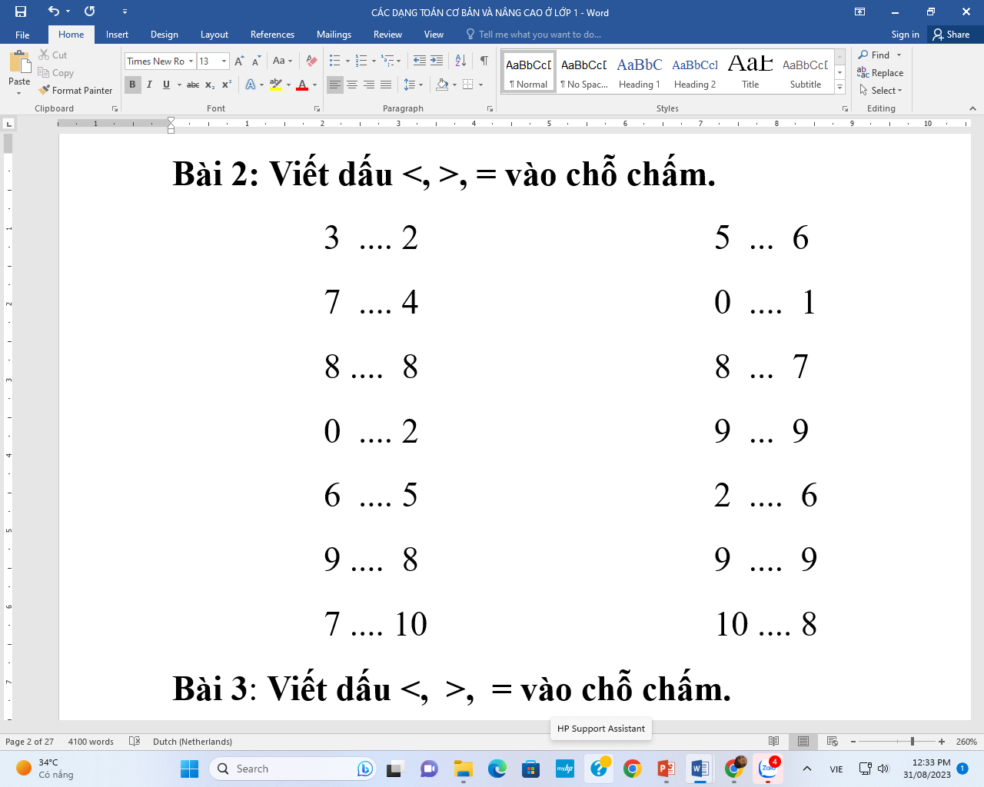 | - HS thảo luận nhóm đôi, lấy các thẻ số.  - Các nhóm trình bày kết quả.  - Nhóm khác nhận xét, bổ sung.  - HS thực hiện trong nhóm. | Máy tính, máy chiếu, Powerpoint, phiếu bài tập
 | Chặng 3: Ai tinh mắt?  Bài 5.  - Yêu cầu cá nhân HS quan sát tranh, đếm từng loại hình vuông, hình tròn, hình tam giác, hình chữ nhật trong tranh rồi ghi kết quả vào vở.  - Cho HS đổi vở chéo cho nhau để kiểm tra kết quả.  - Gọi HS trình bày kết quả.  - GV nhận xét, chốt: Có tất cả 4 hình vuông, 10 hình chữ nhật, 6 hình tam giác và 4 hình tròn. | - HS quan sát, điền vào vở.  - HS kiểm trả vở của bạn.  - 1 vài HS trình bày.  - Sửa lại bài vào vở.
4. Củng cố  (2 phút) | - Đặt câu hỏi: Bài học hôm nay, em biết thêm được điều gì?  - Để có thể làm tốt các bài trên em nhắn bạn điều gì? | - HS trả lời.
IV. RÚT KINH NGHIỆM SAU TIẾT DẠY
..............................................................................................................................................................................................................................................................................................................................................................................................................................................................
Trường: TH Thực hành Nguyễn Tất Thành | Thứ Tư ngày 9 tháng 10 năm 2023
Lớp: 1A1 | Kế hoạch dạy học môn Toán
Giáo viên: Nguyễn Ngọc Diễm | Bài: Em vui học toán

I. MỤC TIÊU
Sau khi học xong bài này, HS đạt được những yêu cầu sau:
* Kiến thức, kĩ năng:
- HS nghe hát, vận động theo nhịp và chơi trò chơi, thông qua đó củng cố kĩ năng đếm, nhận biết số lượng trong phạm vi 10.
- Làm các số em thích bằng các vật liệu địa phương, biểu diễn các số bằng nhiều cách khác nhau.
- Củng cố kĩ năng nhận dạng hình vuông, hình tròn, hình tam giác, hình chữ nhật gắn với các biển báo giao thông.
* Phát triển các năng lực chung và phẩm chất:
- Phát triển năng lực toán học.
- Có khả năng cộng tác, chia sẻ với bạn.
- HS yêu thích học toán.
II. ĐỒ DÙNG DẠY HỌC
- Giáo viên: Video bài hát: Em tập đếm. 1 số đồ vật: đất nặn, dây, que tính, hình vuông, hình tròn, hình tam giác,…, 1 số hình ảnh biển báo giao thông.
- Học sinh: Bút màu, giấy vẽ,…;1 số đồ vật: đất nặn, dây, que tính, hình vuông, hình tròn, hình tam giác,…
III. CÁC HOẠT ĐỘNG DẠY HỌC
Tên hoạt động | Hoạt động của GV | Hoạt động của HS | Đồ dùng
1. Khởi động:  (5 phút) | - GV mở video bài: Em tập đếm.  - GV giơ thẻ số: 1, 5, 3, 9,…  - GV yêu cầu 1 HS lên giơ bìa số bất kì, dưới lớp giơ ngón tay tương ứng và đọc. với hình chữ nhật?  - GV giới thiệu bài. | - HS đứng dậy và vận động theo bài hát.  - Cả lớp giơ ngón tay theo đúng số lượng đồng thời nói: 1 ngón tay, 5 ngón tay, 3 ngón tay,…  - Quan sát, giơ ngón tay và đọc theo số trong thẻ.  - HS lắng nghe. | Máy tính, máy chiếu, Powerpoint, video bài hát.
2. Luyện tập:  (18 phút) | Hoạt động 1: Tạo thành các số em thích  - Cho HS quan sát tranh, trả lời câu hỏi: Các bạn trong tranh đang làm gì?  - GV hỏi: Chúng mình đã được học những số nào?  - GV: Để củng cố lại các số đã học chúng mình cùng đi tạo các số đó bằng những đồ vật khác nhau nhé!  + GV làm mẫu: gắn chấm tròn lên bảng, dùng đất nặn, dây, viên phấn…để tạo thành các số khác nhau.  + Hướng dẫn HS làm việc theo nhóm 6, tạo thành các số đã học bằng các vật liệu đã chuẩn bị.  - Cho đại diện các nhóm cùng cô đi thăm quan sản phẩm của các nhóm làm.  - Gọi đại diện mỗi nhóm trình bày ý tưởng của nhóm mình.  - Nhận xét, khen ngợi.  Hoạt động 2: Thể hiện số bằng nhiều cách  - GV cho HS quan sát 1 số tranh mẫu thể hiện các số bằng nhiều cách: viết, vẽ, tô màu, dán đồ vật…  - Hướng dẫn HS làm theo nhóm 6, thể hiện số bằng nhiều cách sáng tạo khác nhau.  - Gọi đại diện các nhóm lên bảng trình bày ý tưởng sản phẩm của nhóm.  - Nhận xét, khen ngợi. | - Quan sát, trả lời.  - Chúng mình được học các số: 0, 1, 2, 3,…,10.  - Quan sát.  - Làm việc theo nhóm 6.  - Đại diện đi thăm quan sản phẩm các nhóm cùng cô.  - Đại diện mỗi nhóm trình bày sản phẩm.  - Nhận xét.  - Quan sát.  - Thực hiện theo nhóm 6.  - Đại diện các nhóm lên trình bày ý tưởng của nhóm.  - Nhận xét. | Bút màu, giấy vẽ,…;1 số đồ vật: đất nặn, dây, que tính, hình vuông, hình tròn, hình tam giác,…
3. Vận dụng:  (10 phút) | Hoạt động 3: Tìm hiểu biển báo giao thông  - Đưa 1 số biển báo giao thông có hình dạng khác nhau.  + Trên màn chiếu cô có gì?  + Nêu hình dạng của các biển báo?  + Chia sẻ hiểu biết của em về các biển báo giao thông?  - Nhận xét, khen ngợi.  - GV đưa thêm 1 số biển báo giao thông ngoài sách giáo khoa.  + Các biển báo giao thông có tác dụng gì?  + Khi ra đường em và người thân đã tuân thủ theo biển báo giao thông chưa? | - Quan sát.  - Biển báo giao thông.  - Lên bảng chỉ: hình vuông, hình tam giác,…  + Nhận xét.  - Giới thiệu các biển báo giao thông: đường dành cho ô tô,…  + Nhận xét.  - Quan sát.  - Trả lời, nhận xét. | Máy tính, máy chiếu, Powerpoint
4. Củng cố, dặn dò:  (2 phút) | - GV nhận xét, khen ngợi.  - Giờ học hôm nay các em có thấy vui không?  - Hoạt động nào em cảm thấy thích nhất?  - Dặn dò HS xem trước bài sau. | - HS lắng nghe.  - HS trả lời.  - HS lắng nghe.
IV. RÚT KINH NGHIỆM SAU TIẾT DẠY
...............................................................................................................................................................................................................................................................................................................................................................................................................................................................

